BAB IV
HASIL DAN PEMBAHASAN

  - Hasil Penelitian

Setelah dilakukan pengembangan media audiovisual dengan pendekatan saintifik pada siswa dan guru kelas V menggunakan model ADDIE (Analysis, Design, Development,Implementation,evaluation) pada level 1 yang hanya sampai pada tahap pengembangan, Bab IV ini akan menyajikan hasil penelitian dan pembahasan secara komprehensif. Tahap Analysis meliputi identifikasi masalah dan kebutuhan pembelajaran yang mendasari pengembangan media, tahap Design mencakup perancangan spesifikasi media audiovisual yang sesuai dengan konsep listrik dan langkah-langkah pendekatan saintifik, serta tahap Development berupa pembuatan dan validasi rancangan media oleh ahli tanpa melanjutkan uji keefektifan secara langsung. Dalam bab ini peneliti hasil validasi produk, tanggapan para ahli terhadap kelayakan isi, tampilan, dan kesesuaian media dengan pendekatan Saintifik, serta pembahasan mengenai potensi media sebagai alat bantu pembelajaran yang dapat meningkatkan pemahaman siswa terhadap materi listrik di kelas V.
    - Tahap Analisis (Analiysis)

Analisis Respon Guru

Analisis penelitian dilakukan dengan memberikan angket dan mewawancarai guru kelas V di SDN 105325 Dalu XA, Tanjung Morawa, Sumatera Utara. Berdasarkan

hasil wawancara dan angket, diketahui bahwa pelaksanaan pembelajaran mata pelajaran IPAS, khususnya materi listrik, menurut guru kelas V tidak sulit untuk dijelaskan kepada siswa. Namun, terdapat kendala berupa kebutuhan siswa akan visualisasi yang lebih nyata, sehingga guru menggunakan video YouTube sebagai media pendukung agar siswa lebih mudah memahami konsep listrik. Hasil analisis angket yang diberikan kepada guru kelas V menghasilkan rangkuman respon terkait kebutuhan guru, yang dapat dilihat secara lengkap pada Tabel 4.1.

Tabel 4. 1 Hasil Angket Respon Guru

No | Aspek | Indikator | Hasil  Presentasi | Kriteria
1 | Pentingnya Media Audiovisual | Penggunaan media audiovisual  meningkatkan pemahaman siswa terhadap materi listrik | 90% | Sangat Menarik
2 | Minat Belajar | Media audiovisual membantu meningkatkan minat belajar siswa dalam materi listrik | 90% | Sangat Menarik
3 | Kebutuhan Media | Kesulitan guru mengajar materi listrik  tanpa menggunakan media audiovisual | 90% | Sangat Menarik
4 | Kemudahan Penggunaan | Media audiovisual yang dikembangkan mudah digunakan oleh guru dan siswa  di kelas | 90% | Sangat Menarik
5 | Efektivitas Pembelajaran | Ketersediaan media audiovisual membantu guru menyampaikan materi listrik dengan lebih efektif | 90% | Sangat Menarik
6 | Ketertarikan  Penggunaan Media | Guru tertarik menggunakan media  audiovisual jika media sudah tersedia | 90% | Sangat Menarik
7 | Partisipasi Siswa | Media audiovisual meningkatkan partisipasi aktif siswa selama  pembelajaran listrik | 90% | Sangat Menarik
8 | Kebutuhan Pelatihan | Guru membutuhkan pelatihan untuk  memanfaatkan media audiovisual secara optimal | 90% | Sangat Menarik

9 | Kesesuaian dengan Karakteristik Siswa | Media audiovisual disesuaikan dengan karakteristik siswa kelas V agar mudah  dipahami
10 | Hasil Belajar | Media audiovisual membantu  meningkatkan hasil belajar siswa pada materi listrik

Berdasarkan Tabel 4.1 angket yang diberikan kepada guru kelas V, salah satu respon yang diperoleh dari Ibu Ratmini, S.Pd menunjukkan skor total sebesar 36 dari maksimal 40, yang jika dikonversi menjadi persentase mencapai 90%. Dengan skor tersebut, kategori penilaian yang diberikan adalah Sangat Menarik. Hal ini menunjukkan bahwa guru memberikan tanggapan positif terhadap pengembangan media audiovisual yang dirancang, menilai media tersebut sangat menarik dan berpotensi efektif sebagai alat bantu pembelajaran. Rincian skor pada setiap item angket memperlihatkan bahwa guru memberikan nilai tinggi pada aspek-aspek penting seperti kelayakan isi, tampilan media, dan kesesuaian dengan pendekatan saintifik.

Analisis Respon Siswa

Analisis siswa dilakukan dengan menyebarkan angket respon kepada 28 peserta didik kelas V. Angket ini bertujuan untuk mengumpulkan data mengenai tanggapan dan persepsi siswa terhadap media pembelajaran yang akan dikembangkan. Rangkuman hasil angket respon siswa secara lengkap dapat dilihat pada Tabel 4.2, yang memuat berbagai aspek penilaian siswa terkait efektivitas serta daya tarik media pembelajaran tersebut.

Tabel 4.2 Hasil Angket Respon Siswa

Penilaian Angket Respon Siswa
No | Nama | Soal |  |  |  |  |  |  |  |  |  | Total | Skor% | Katagori
No | Nama | 1 | 2 | 3 | 4 | 5 | 6 | 7 | 8 | 9 | 10 | Total | Skor% | Katagori
1 | AKS | 3 | 3 | 2 | 3 | 3 | 3 | 3 | 3 | 3 | 3 | 29 | 72,5% | Menarik
2 | ACS | 3 | 3 | 2 | 3 | 3 | 2 | 3 | 4 | 3 | 3 | 29 | 72,5% | Menarik
3 | AHRi | 3 | 3 | 4 | 3 | 3 | 3 | 3 | 3 | 2 | 4 | 31 | 77,5% | Menarik
4 | AS | 3 | 3 | 4 | 3 | 3 | 3 | 3 | 3 | 2 | 4 | 31 | 77,5% | Menarik
5 | A SA | 3 | 3 | 3 | 3 | 4 | 4 | 3 | 3 | 3 | 3 | 32 | 80% | Menark
6 | AF | 3 | 1 | 2 | 3 | 3 | 3 | 3 | 3 | 2 | 3 | 26 | 65% | Menarik
7 | AP | 3 | 3 | 2 | 3 | 3 | 2 | 3 | 3 | 2 | 3 | 27 | 67,5% | Menarik
8 | AW | 3 | 4 | 2 | 3 | 4 | 4 | 3 | 3 | 3 | 3 | 32 | 80% | Menarik
9 | A A | 3 | 3 | 4 | 4 | 3 | 2 | 4 | 3 | 3 | 4 | 33 | 83,5% | Sangat  Menarik
10 | DP | 4 | 3 | 2 | 3 | 3 | 3 | 3 | 4 | 3 | 2 | 30 | 75% | Menarik
11 | DK | 3 | 3 | 4 | 3 | 3 | 3 | 3 | 3 | 2 | 3 | 30 | 75% | Menarik
12 | FIB | 3 | 3 | 4 | 3 | 3 | 3 | 3 | 3 | 2 | 3 | 30 | 75% | Menarik
13 | IPN | 3 | 3 | 4 | 3 | 3 | 3 | 3 | 3 | 2 | 3 | 30 | 75% | Menarik
14 | LW | 3 | 3 | 3 | 3 | 3 | 3 | 3 | 3 | 3 | 3 | 30 | 75% | Menarik
15 | MAA | 3 | 3 | 3 | 3 | 3 | 3 | 3 | 2 | 3 | 3 | 29 | 72,5% | Menarik
16 | MDA | 1 | 3 | 4 | 1 | 2 | 3 | 4 | 1 | 3 | 4 | 22 | 55% | Cukup  Menarik
17 | MS | 3 | 3 | 2 | 3 | 3 | 3 | 3 | 3 | 2 | 3 | 28 | 70% | Menarik
18 | MA | 3 | 3 | 2 | 3 | 3 | 3 | 3 | 3 | 3 | 3 | 29 | 72,5% | Menarik
19 | MA | 3 | 3 | 3 | 3 | 3 | 3 | 3 | 3 | 3 | 3 | 30 | 75% | Menarik
20 | Nabila Ayunda | 3 | 3 | 3 | 3 | 3 | 3 | 3 | 3 | 3 | 3 | 30 | 75% | Menarik
21 | NY | 3 | 3 | 4 | 4 | 3 | 2 | 3 | 3 | 3 | 4 | 32 | 80% | Menarik
22 | RKS | 3 | 3 | 4 | 3 | 3 | 2 | 4 | 4 | 3 | 4 | 33 | 83,5% | Sangat Menarik
23 | RR | 3 | 3 | 4 | 4 | 3 | 2 | 4 | 3 | 3 | 4 | 33 | 83,5% | Sangat Menarik
24 | RP | 3 | 3 | 4 | 3 | 3 | 3 | 3 | 3 | 2 | 4 | 31 | 77,5% | Menarik
25 | SKV | 3 | 3 | 2 | 3 | 3 | 2 | 3 | 2 | 3 | 2 | 26 | 65% | Menarik
26 | SA | 3 | 3 | 2 | 3 | 3 | 3 | 3 | 3 | 3 | 3 | 29 | 72,5% | Menarik
27 | TEH | 3 | 3 | 2 | 3 | 3 | 3 | 3 | 3 | 3 | 3 | 29 | 72,5% | Menarik
28 | V P | 3 | 2 | 3 | 2 | 4 | 3 | 3 | 3 | 1 | 4 | 28 | 70% | Menarik

Rata-rata | 73,9%, | Menarik

Berdasarkan Tabel 4.2 angket yang diberikan kepada siswa Penilaian terhadap media Audiovisual dalam pembelajaran materi listrik dilakukan dengan menyebarkan angket kepada 28 peserta didik kelas V. Angket tersebut terdiri dari 10 pernyataan yang mengukur berbagai aspek seperti ketertarikan, kemudahan pemahaman, motivasi belajar, dan efektivitas media. Berdasarkan hasil pengolahan data, total skor respon siswa berkisar antara 22 hingga 33 dengan persentase skor antara 55% hingga 83,5%. Rata-rata persentase skor keseluruhan adalah sekitar 73,9%, yang termasuk dalam kategori Menarik. Dari 28 siswa, sebanyak 3 siswa memberikan kategori Sangat Menarik dengan persentase skor di atas 80%, sedangkan sebagian besar siswa lainnya menilai media ini sebagai Menarik. Hanya satu siswa yang memberikan penilaian pada kategori Cukup Menarik dengan persentase 55%. Hal ini menunjukkan bahwa media Audiovisual yang akan dikembangkan mendapatkan tanggapan positif dari siswa, terutama dalam meningkatkan minat dan pemahaman terhadap materi listrik.

Analisis Materi Dan Konsep
Berdasarkan hasil observasi yang dilakukan di SDN 105325 Dalu Sepulu A, sekolah tersebut masih menerapkan kurikulum lama. Oleh karena itu, materi tentang listrik diajarkan pada siswa kelas V (lima). Peneliti kemudian melakukan analisis terhadap materi dan konsep yang ada agar dapat merumuskan tujuan pembelajaran yang lebih efektif. Dari hasil analisis

tersebut, juga disusun Capaian Pembalejaran serta indikator Pembelajaran yang dapat dilihat pada Tabel 4.3
Tabel 4.3 Capaian Pembelajaran dan Indikator Pembelajaran

Capaian Pembelajaran | Indikator Pembelajaran
Peserta didik diharapkan mampu membuat dan menjelaskan cara kerja rangkaian listrik sederhana , termasuk komponen yang digunakan seperti baterai, lampu, dan kabel. Selain itu, peserta didik juga diharapkan dapat mengetahui dan mendeskripsikan berbagai contoh penggunaan energi listrik dalam kehidupan sehari-hari , serta memahami fungsinya . | - Dengan mengamati siswa mampu mengidentifikasi dan menyajikan komponen- komponen listrik serta fungsinya dalam rangkaian listrik sederhana dengan tepat.  - Dengan percobaan peserta didik mampu mengidentifikasi rangkaian listrik seri serta pemanfaatnya dalam kehidupan sehari-hari dengan lengkap.  - Setelah percobaan siswa mampu menyajikan laporan tentang rangkaian listrik seri serta penggunaanya dalam kehidupan sehari-hari.

Analisis Tujuan Pembelajaran
Setelah melakukan analisis terhadap materi dan konsep, peneliti melanjutkan dengan menganalisis tujuan pembelajaran. Tahap ini bertujuan untuk memastikan proses pembelajaran berjalan efektif serta memudahkan dalam pembuatan media pembelajaran audiovisual. Tujuan pembelajaran untuk materi listrik kelas V dapat dilihat pada Tabel 4.4.
Tabel 4.4 Tujuan Pembelajaran
- Menganalisis komponen-komponen listrik dan fungsinya dalam rangkaian listrik
- Peserta didik mampu melakukan percobaan rangkian listrik dengan tepat
- Menyajikan hasil pengamatan tentang komponen-komponen listrik dalam rangkaian listrik dan fungsinya.
Tujuan Pembelajaran

Desain (Design)
Pada tahap ini, peneliti mengembangkan media pembelajaran audiovisual dengan mempertimbangkan kebutuhan peserta didik dan tujuan pembelajaran yang telah ditetapkan. Proses pembuatan media melibatkan dua aplikasi, yaitu Canva dan TTSMAKER. Canva digunakan untuk membuat desain cover, merancang konsep awal media, serta menambahkan teks dan animasi materi. Sementara itu, TTSMAKER dipakai untuk menghasilkan audio dari naskah yang sudah disusun di Canva, kemudian audio tersebut dimasukkan kembali ke dalam desain di Canva. Selain itu, peneliti menyiapkan materi dan naskah yang akan dimasukkan ke dalam media audiovisual serta memilih gambar yang mendukung agar siswa lebih mudah memahami materi tentang listrik. Pemanfaatan Canva untuk menghadirkan media pembelajaran yang dapat membantu memvisualisasikan materi pembelajaran sehingga peserta didik memahami materi pembelajaran yang cenderung sukar jika hanya dijelaskan melalui teks saja. Melalui Canva pendidik dapat menghadirkan media pembelajaran yang variatif, menarik serta bermanfaat untuk memberikan gambaran yang lebih konkret mengenai materi pembelajaran bagi peserta didik. (Naibaho, R. A., & Nurjannah, 2022.). Materi pembelajaran disusun dengan mengumpulkan berbagai sumber literatur yang berkaitan dengan konsep listrik. Sumber-sumber tersebut dijadikan acuan dalam merancang materi untuk media pembelajaran yang dikembangkan. Berikut ini

Kekurangan dan kelebihan rangkaian seri
Contoh rangkaian seri
Pembuatan rangkaian seri dan paralel
Rangkaian Seri
Arah Arus Listrik
Rangkaian tertutup
Rangkaian paralel
Kekurangan dan kelebihan rangkaian paralel
Contoh rangkaian paralel
rangkaian terbuka
adalah peta konsep materi listrik pada Gambar 4.1 yang akan disajikan dalam media pembelajaran Audiovisual.

Gambar 4.1 Peta Konsep Materi Listrik
Listrik

Rangkaian Listrik

    - Pengembangan (Development)

Pengembangan Terhadap Produk Media Pembelajaran

Pengembangan media pembelajaran audiovisual dengan pendekatan saintifik pada materi listrik kelas V menampilkan berbagai tampilan yang dirancang untuk mendukung interaksi siswa, salah satunya adalah tampilan awal media pembelajaran interaktif yang dapat dilihat pada gambar 4.2.

Gambar 4.2 Pengembangan Tampilan Pembuka
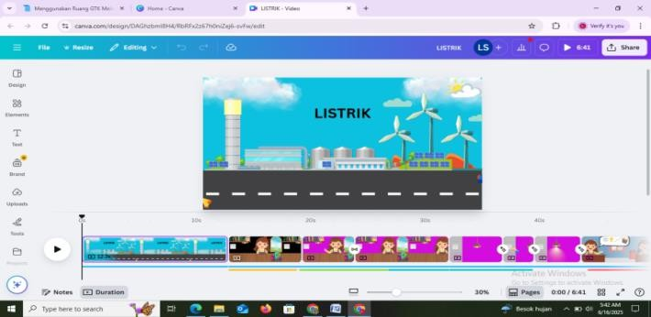

Tampilan awal media pembelajaran menampilkan judul materi secara jelas dan menarik sebagai pengantar untuk memancing minat siswa dalam mempelajari topik listrik. Pada slide berikutnya, materi difokuskan pada konsep rangkaian listrik yang meliputi penjelasan mendetail tentang arus listrik sebagai aliran muatan listrik, pengertian rangkaian terbuka yang menunjukkan kondisi di mana arus tidak mengalir karena adanya putus pada rangkaian, serta rangkaian t ertutup yang memungkinkan arus mengalir secara sempurna. Selain itu, media ini juga menguraikan pembagian jenis rangkaian listrik secara

sistematis, sehingga siswa dapat memahami perbedaan dan karakteristik masing-masing rangkaian secara komprehensif dalam konteks pembelajaran kelistrikan di sekolah dasar. Hal tersebut dapat dilihat pada gambar 4.3.

Gambar 4.3 Pengembangan Materi I

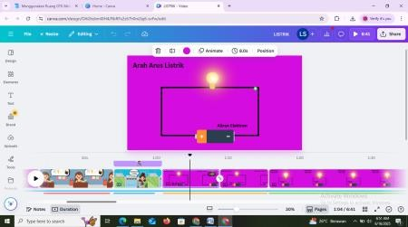
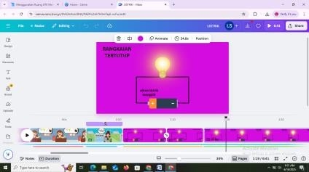

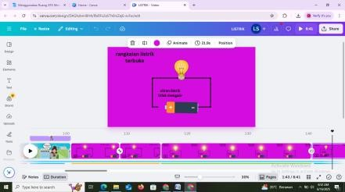
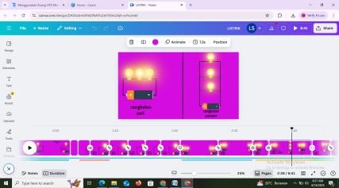
Materi kemudian dilanjutkan dengan pembahasan yang mendalam mengenai kelebihan dan kekurangan rangkaian seri serta rangkaian paralel, yang disampaikan secara jelas dan sistematis agar mudah dipahami oleh siswa. Untuk memperkuat pemahaman, media pembelajaran ini juga menyajikan contoh-contoh konkret dari rangkaian seri dan paralel yang relevan dengan kehidupan sehari-hari, sehingga siswa dapat melihat penerapan konsep secara nyata. Hal tersebut dapat dilihat pada gambar 4.4.

Gambar 4.4 Pengembangan Materi II

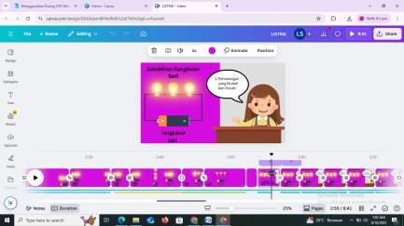
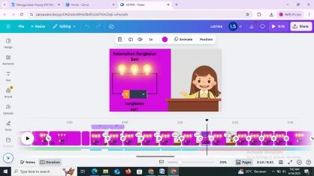

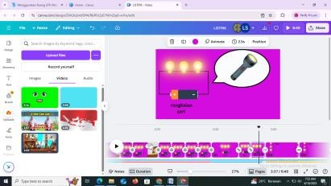
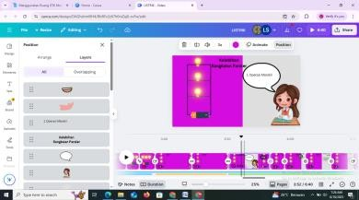

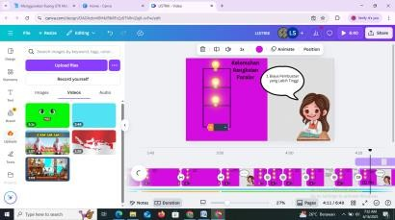
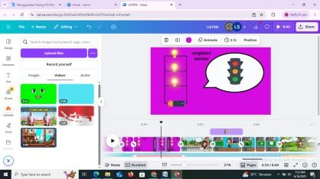

Pada bagian akhir media pembelajaran, disajikan panduan pembuatan rangkaian seri dan paralel secara praktis dengan langkah-langkah yang terperinci dan mudah diikuti. Panduan ini dirancang khusus agar siswa tidak hanya memahami konsep teori di balik rangkaian listrik, tetapi juga dapat langsung mengaplikasikannya melalui kegiatan praktik dengan pendekatan Saintifik. Pendekatan ini bertujuan untuk meningkatkan efektivitas dan makna pembelajaran dengan memberikan pengalaman langsung yang memperkuat pemahaman siswa terhadap materi. Ilustrasi dari panduan praktis tersebut dapat dilihat secara jelas pada gambar 4.5, yang menunjukkan tahapan pengerjaan rangkaian secara sistematis dan visual.

Gambar 4.5 Pengembangan Materi III

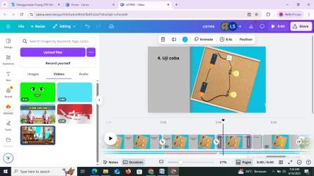
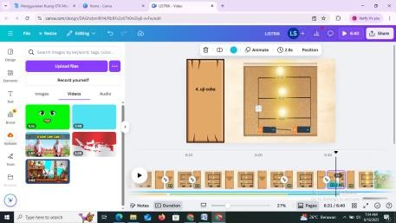

Halaman referensi pada media pembelajaran audiovisual ini memuat kumpulan sumber-sumber yang digunakan sebagai acuan dalam penyusunan materi atau konten, sehingga memberikan landasan ilmiah dan keakuratan informasi yang disajikan. Referensi tersebut disusun secara sistematis untuk memudahkan siswa dan pengguna media dalam menelusuri kembali sumber asli yang mendukung materi pembelajaran. Tampilan halaman referensi yang lengkap dan terorganisir ini dapat dilihat secara jelas pada gambar 4.6, yang menunjukkan bagaimana sumber-sumber tersebut dikompilasi sebagai bagian penting dari media pembelajaran.
Gambar 4.6 Pengembangan Refrensi dan Bagian Akhir
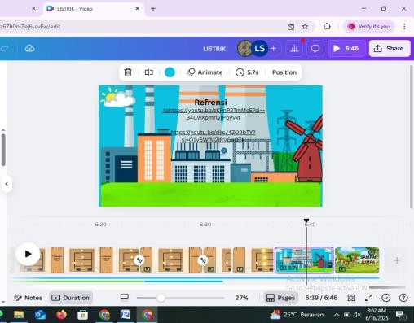
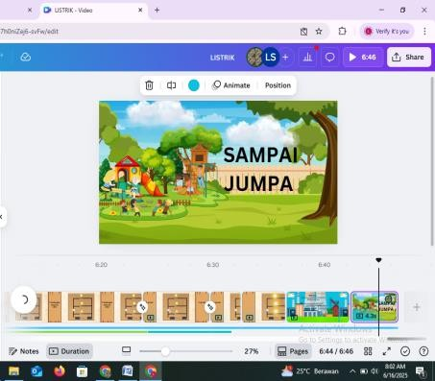

Uji Validasi

Setelah media pembelajaran audiovisual dikembangkan, tahap selanjutnya adalah melakukan proses validasi yang melibatkan dua jenis validasi utama, yaitu validasi oleh ahli materi dan validasi oleh ahli media. Validasi ahli materi bertujuan untuk memastikan bahwa konten dan materi pembelajaran yang disajikan sudah sesuai dengan standar kurikulum dan akurat secara ilmiah, sedangkan validasi ahli media fokus pada aspek teknis dan desain media, seperti kemudahan penggunaan, tampilan visual, serta efektivitas media dalam mendukung proses pembelajaran. Rincian dari tahap uji validasi ini mencakup penilaian menyeluruh terhadap kualitas materi dan media yang dikembangkan agar produk akhir benar-benar layak digunakan dalam pembelajaran.

        - Deskripsi dan Analisis Hasil Validasi

          - Validasi Ahli Materi

Validasi materi dilakukan untuk menilai kelayakan materi dan konten yang tercantum dalam media pembelajaran audiovisual, yang bertujuan memastikan kesesuaian dan keakuratan informasi yang disampaikan. Proses validasi ini dilakukan oleh dosen Universitas Muhammadiyah Negeri (UMN) Al-Washliyah Medan, yaitu Bapak Juliandi Siregar, S.Pd., M.Pd., yang menilai berdasarkan dua aspek utama, yaitu aspek materi secara keseluruhan dan isi materi secara detail. Hasil penilaian dari validasi ahli materi ini

kemudian dirangkum secara sistematis dan dapat dilihat pada Tabel 4.5, yang menggambarkan sejauh mana materi memenuhi standar kualitas yang diharapkan dalam media pembelajaran tersebut.

Tabel 4.5 Hasil Validasi Ahli Materi

Penilaian Angket Validasi Materi
Nama | Validasi | 1 | 2 | 3 | 4 | 5 | 6 | 7 | 8 | 9 | Total | Skor% | Katagori
Juliandi Siregar S.  Pd.,M.Pd | I | 4 | 4 | 4 | 4 | 4 | 5 | 4 | 4 | 4 | 37 | 82,22 | Sangat  Layak
Juliandi Siregar S.  Pd.,M.Pd | II | 4 | 4 | 5 | 4 | 4 | 5 | 4 | 4 | 4 | 38 | 84,44 | Sangat  Layak
Rata-rata |  |  |  |  |  |  |  |  |  |  |  | 83,33 | Sangat  layak

Hasil validasi materi listrik yang disajikan melalui media pembelajaran audiovisual dengan pendekatan saintifik menunjukkan tingkat kelayakan yang sangat baik. Berdasarkan penilaian angket validasi materi, dua sesi evaluasi memperoleh skor masing-masing 82,22% dan 84,44%, dengan rata-rata persentase sebesar 83,33%, yang masuk dalam kategori sangat layak. Hal ini mengindikasikan bahwa materi yang dikembangkan sudah memenuhi standar kualitas dari segi isi dan penyajian, serta mampu menyampaikan konsep kelistrikan secara efektif kepada siswa sekolah dasar. Pendekatan saintifik yang diterapkan dalam media ini, yang mengedepankan proses pengamatan, penalaran, dan praktik langsung, berhasil membuat materi lebih mudah dipahami dan menarik bagi siswa, sehingga mendukung pembelajaran praktis dan interaktif sesuai dengan kebutuhan pendidikan dasar.

          - Validasi Media

Validasi media dilakukan untuk menilai kualitas media pembelajaran audiovisual dari berbagai aspek, termasuk desain visual, grafis, serta aspek teknis yang mendukung kelancaran penggunaan media tersebut. Proses validasi ini dilakukan oleh Ibu Safrida Napitupulu, S.Pd., M.Pd., dosen dari UMN Al-Washliyah Medan, yang mengevaluasi media berdasarkan lima aspek utama, yaitu penyajian media secara keseluruhan, kelayakan penyajian bahan ajar, kemudahan dalam penggunaan media, serta tingkat interaktivitas yang ditawarkan kepada pengguna. Penilaian ini bertujuan untuk memastikan bahwa media tidak hanya menarik secara visual, tetapi juga fungsional dan mudah dioperasikan oleh siswa, sehingga dapat mendukung proses pembelajaran secara efektif. Ringkasan hasil validasi dari ahli media ini dapat dilihat secara rinci pada Tabel 4.6, yang menggambarkan sejauh mana media memenuhi kriteria kelayakan dan kualitas sebagai alat bantu pembelajaran audiovisual.

Tabel 4.5 Hasil Validasi Ahli Media

Penilaian Angket Validasi Media
Nama | 1 | 2 | 3 | 4 | 5 | 6 | 7 | 8 | 9 | 10 | 11 | 12 | 13 | 14 | 15 | Total | Skor | Katagori
Safrida Napitupulu, S.Pd.,  M.Pd | 4 | 4 | 5 | 5 | 5 | 5 | 5 | 5 | 5 | 5 | 5 | 5 | 5 | 5 | 5 | 73 | 97,3  3% | Sangat Layak
 |  |  |  |  |  |  |  |  |  |  |  |  |  |  |  |  | 97,3  3% | Sangat Layak

Hasil validasi media pembelajaran listrik yang menggunakan pendekatan saintifik dengan media audiovisual menunjukkan tingkat kelayakan yang sangat tinggi. Berdasarkan angket validasi yang dilakukan oleh Ibu Safrida Napitupulu, S.Pd., M.Pd., media ini memperoleh total skor 73 dari 75 dengan persentase 97,33%, yang masuk dalam kategori sangat layak. Penilaian ini mencakup aspek desain, grafis, penyajian bahan, kemudahan penggunaan, serta interaktivitas media, yang secara keseluruhan menunjukkan bahwa media audiovisual ini efektif dalam menyajikan materi kelistrikan secara menarik dan mudah dipahami oleh siswa sekolah dasar. Pendekatan saintifik yang diterapkan dalam media ini mendukung proses pembelajaran yang praktis dan interaktif, sehingga media tidak hanya berfungsi sebagai alat bantu visual, tetapi juga sebagai sarana yang memfasilitasi pemahaman konsep kelistrikan secara mendalam dan aplikatif.
          - Revisi Produk

Setelah memperoleh penilaian dari ahli media dan ahli materi, peneliti melakukan revisi terhadap produk media pembelajaran berdasarkan kritik serta saran yang diberikan oleh para validator. Proses revisi ini bertujuan untuk memperbaiki dan menyempurnakan aspek-aspek yang masih kurang, baik dari segi konten, tampilan visual, maupun teknis penyajian media, sehingga hasil akhir menjadi lebih efektif dan sesuai dengan kebutuhan pembelajaran. Perubahan yang dilakukan dapat dilihat dengan jelas melalui perbandingan tampilan media sebelum dan sesudah revisi, yang disajikan secara rinci pada

Tabel 4.6, sehingga pengguna dapat mengetahui peningkatan kualitas produk setelah dilakukan perbaikan.
Tabel 4.6 Hasil Revisi Media Pembelajaran Audiovisual dari Validator Ahli Materi dan Media
Sebelum Revisi | Sesudah Revisi
Animasi pada slide pertama yang berisi judul perlu diubah karena desain animasi tersebut tidak sesuai dengan isi judulnya, sehingga perlu disesuaikan agar tampilan lebih relevan dan mendukung pesan yang ingin disampaikan.  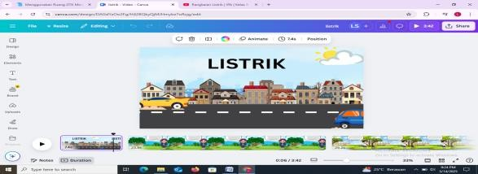 | Animasi pada slide pertama yang berisi judul telah diubah karena desain animasi tersebut kini sudah sesuai dengan judulnya, sehingga tampilan menjadi lebih relevan dan mendukung pesan yang disampaikan.  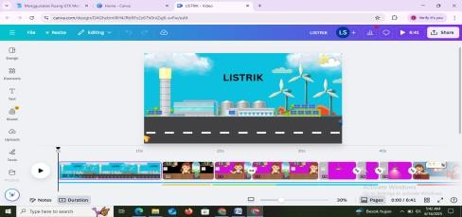
Pada slide yang membahas kelebihan dan kekurangan rangkaian seri dan paralel, animasi diubah karena menampilkan tulisan secara penuh, yang berpotensi menimbulkan kebosanan bagi siswa; oleh karena itu, penyajiannya perlu dibuat lebih menarik dan variatif agar dapat mempertahankan perhatian siswa dan meningkatkan efektivitas pembelajaran  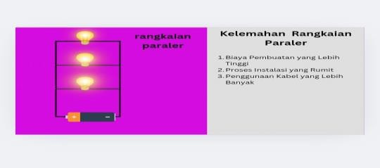 | Animasi pada slide yang membahas kelebihan dan kekurangan rangkaian seri dan paralel telah diubah menjadi tampil satu per satu, sehingga penyajiannya menjadi lebih terstruktur dan tidak menimbulkan kebosanan bagi siswa, sehingga proses pembelajaran menjadi lebih menarik dan efektif  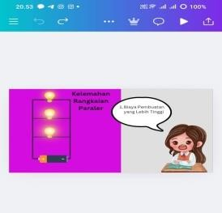

Pembahasan Penelitian

Produk yang dihasilkan dalam penelitian ini berupa media pembelajaran audiovisual dengan pendekatan saintifik pada materi listrik untuk siswa kelas V. Media ini dikembangkan menggunakan aplikasi Canva dan dilengkapi dengan berbagai fitur seperti teks, video, dan gambar. Tujuan utama pengembangan media ini adalah untuk memberikan dukungan bagi peserta didik maupun pendidik selama proses pembelajaran, sehingga materi listrik dapat disampaikan secara lebih menarik dan mudah dipahami. Desain penelitian menggunakan model Research and Development (R&D) dengan tahapan utama Analysis (Analisis), Design (Perancangan), dan Development (Pengembangan), namun penelitian ini hanya sampai pada tahap awal pengembangan dan validasi produk, tanpa melanjutkan ke uji keefektifan secara langsung.
Pada tahap analisis, ditemukan bahwa siswa mengalami kesulitan dalam memahami konsep dasar kelistrikan, khususnya pada subtopik rangkaian listrik. Kesulitan ini disebabkan oleh rendahnya pemahaman siswa terhadap prinsip-prinsip dasar listrik dan kurangnya media pembelajaran yang menarik. Tanpa adanya alat bantu yang memadai, siswa kesulitan menghubungkan teori dengan praktik sehingga pemahaman terhadap materi listrik menjadi kurang optimal. Oleh karena itu, diperlukan media pembelajaran yang lebih interaktif dan menarik agar siswa lebih siap mengikuti pembelajaran serta tujuan pembelajaran dapat tercapai secara maksimal.

Penerapan media pembelajaran Audiovisual pada materi IPAS terbukti dapat meningkatkan motivasi dan minat belajar siswa, terutama pada pembahasan mengenai arus listrik, jenis-jenis rangkaian listrik, contoh penerapan rangkaian listrik dalam kehidupan sehari-hari, serta pembuatan rangkaian listrik sederhana. Hasil angket menunjukkan bahwa dari 28 siswa kelas V yang menjadi responden, Rata-rata persentase skor keseluruhan adalah sekitar 73,9%, (kategori "Menarik"), tiga siswa menilai "Sangat Menarik" dengan presentasi skor 80%, dan hanya satu siswa yang menilai "Cukup Menarik"dengan presentasi skor 55%. Aspek yang dinilai meliputi ketertarikan, kemudahan pemahaman, motivasi, dan efektivitas media, yang membuktikan bahwa media ini mampu meningkatkan pemahaman dan minat siswa terhadap materi listrik.
Selain itu, hasil angket dan wawancara dengan guru kelas V di SDN 105325 Dalu Sepuluh A menunjukkan bahwa guru sangat membutuhkan media audiovisual untuk pembelajaran materi listrik. Guru menilai media ini sangat menarik dengan skor 90%, karena dapat membantu visualisasi konsep listrik yang abstrak serta meningkatkan minat dan partisipasi siswa. Guru juga menekankan perlunya pelatihan agar media dapat dimanfaatkan secara optimal dan menilai media yang dikembangkan sudah sesuai dengan karakteristik siswa kelas V. Analisis materi juga menunjukkan bahwa sekolah masih menggunakan kurikulum lama, sehingga materi listrik diajarkan di kelas V, dan peneliti telah merumuskan capaian pembelajaran serta indikator yang jelas, seperti kemampuan membuat dan menjelaskan rangkaian listrik sederhana serta memahami penggunaannya dalam kehidupan sehari-hari.

Pada tahap desain, peneliti mengembangkan media pembelajaran Audiovisual dengan memperhatikan kebutuhan peserta didik dan tujuan pembelajaran yang telah ditetapkan, di mana proses pengembangan melibatkan aplikasi Canva untuk membuat desain cover, merancang konsep awal media, serta menambahkan teks dan animasi materi, sedangkan aplikasi TTSMAKER digunakan untuk menghasilkan audio dari naskah yang telah disusun di Canva dan kemudian audio tersebut dimasukkan kembali ke dalam desain di Canva; selain itu, peneliti menyiapkan materi dan naskah yang akan dimasukkan ke dalam media Audiovisual serta memilih gambar pendukung agar siswa lebih mudah memahami materi listrik, dengan materi yang disusun berdasarkan pengumpulan berbagai sumber literatur terkait konsep listrik yang dijadikan acuan dalam perancangan media pembelajaran, sebagaimana dapat dilihat pada Gambar 4.5 yang akan disajikan dalam media pembelajaran Audiovisual.
Setelah melewati tahap desain, media pembelajaran Audiovisual pada materi listrik kemudian dikembangkan pada tahap development yang merupakan tahapan akhir dalam penelitian ini. Pada tahap pengembangan, produk yang dihasilkan berupa media pembelajaran Audiovisual dengan pendekatan Saintifik, di mana tampilan awal media menonjolkan judul materi secara jelas dan menarik untuk menarik perhatian siswa terhadap topik listrik. Selanjutnya, materi disusun secara sistematis mulai dari penjelasan tentang arus listrik sebagai aliran muatan, pengertian rangkaian terbuka yang menggambarkan kondisi arus tidak mengalir akibat adanya putus pada rangkaian, hingga rangkaian tertutup yang memungkinkan arus mengalir sempurna. Selain itu, media ini juga menguraikan pembagian jenis-jenis rangkaian listrik

sehingga siswa dapat memahami perbedaan serta karakteristik masing-masing rangkaian secara komprehensif dalam konteks pembelajaran kelistrikan di sekolah dasar.
Uji validasi pada penelitian ini terdiri dari dua jenis, yaitu validasi oleh ahli materi dan ahli media. Hasil validasi materi listrik yang disajikan melalui media pembelajaran audiovisual dengan pendekatan saintifik menunjukkan tingkat kelayakan yang sangat baik, di mana penilaian angket validasi materi pada dua sesi evaluasi masing-masing memperoleh skor 82,22% dan 84,44%, dengan rata-rata persentase sebesar 83,33% yang masuk dalam kategori sangat layak. Sementara itu, hasil validasi media pembelajaran listrik berbasis audiovisual dengan pendekatan saintifik juga menunjukkan tingkat kelayakan yang sangat tinggi, terbukti dari perolehan skor total 73 dari 75 pada angket validasi media, atau setara dengan persentase 97,33%, sehingga media ini dinyatakan sangat layak untuk digunakan dalam pembelajaran.

